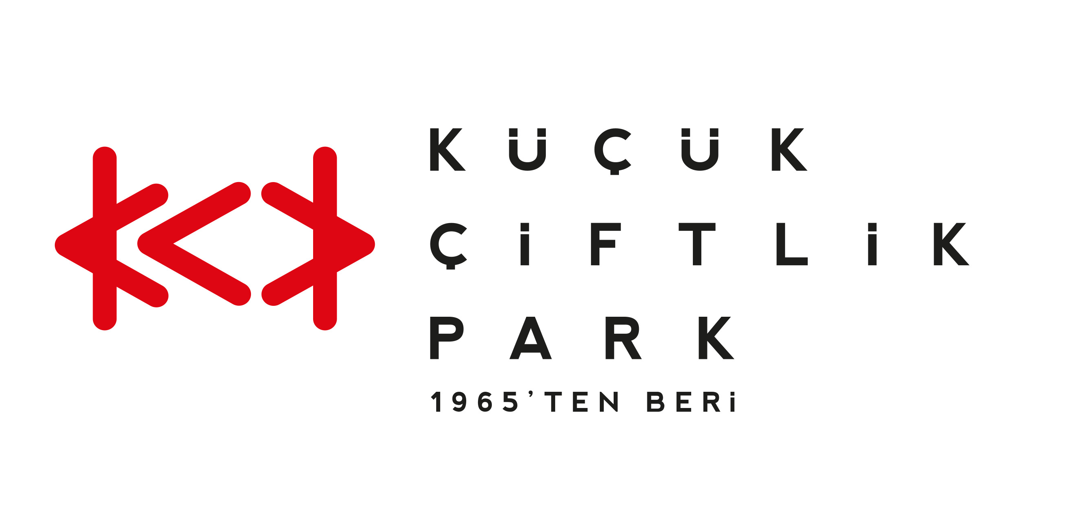
Basın Bülteni
bkz.
Banu K. Zeytinoğlu İletişim
Bahar BALKAN
baharb@bkziletisim.com
0 541 281 12 00

+ 1 SUNAR:
mor ve ötesi,
28 HAZİRAN’DA
KÜÇÜKÇİFTLİK PARK’TA!

mor ve ötesi, Bir Derdim Var’dan Cambaz’a, Oyunbozan’dan Deli’ye müzik tarihimize damga vuran şarkılarıyla bu yılın ilk İstanbul konseri için 28 Haziran’da KüçükÇiftlik Park’ta! Duruşu ve müziğiyle 30 yıldır Türk rock sahnesinin en güçlü gruplarından biri olan mor ve ötesi, bir kez daha hayranlarına unutulmaz bir akşam yaşatacak. Biletleri tek kategoride 650 TL’den satışa açılan konser, herkesi aynı gökyüzünün altında çok sevilen şarkıları bir ağızdan söylemek için buluşturacak. Konserin net geliri, grubun daha önceden duyurduğu işbirliği kapsamında Türk Eğitim Vakfı’na bağışlanıyor. Bilindiği gibi mor ve ötesi, Türk Eğitim Vakfı ile bu yıl yaptığı protokol ile gençlerin kültür sanata erişimini ve burs fonlarını bağışlarla güçlendirmek üzere bir işbirliğine imza atmıştı. 28 Haziran konseri ile KüçükÇiftlik Park da bu amaca ortak oluyor!

+1 katkıları ve URU organizasyonuyla düzenlenen konserin biletleri Biletix’te ve KüçükÇiftlik Park gişesinde!

Bilgi için: instagram.com/kucukciftlikpark
kucukciftlikpark.com
twitter.com/KucukCiftlik

KüçükÇiftlik Park HAKKINDA:
İstanbul’un kalbinde yer alan KüçükÇiftlik Park, 17. yüzyıldan beri şehrin kültür ve eğlence merkezi. Günümüze kadar mesire alanı, hasbahçe, gazino ve lunapark olarak İstanbulluları ağırlayan mekan, bugün kurumsal etkinliklerden lansmanlara, fuarlardan davetlere, düğünlerden dev konserlere, tüm sahne sanatlarından sergilere kadar ses getiren etkinliklerin yapıldığı çok amaçlı bir etkinlik merkezi olarak hizmet vermektedir. Yaz sezonunda etkinliklerin ihtiyacına göre düzenlenebilen 17.000 kişi kapasiteli alanı, kış sezonunda ise 4.500 kişi kapasiteli kapalı alanı ile şehrin ihtiyacına cevap vermektedir. 2000 metrekarelik çim alana sahip KüçükÇiftlik Bahçe ise yaz sezonunda ayrı bir alan olarak hizmete açılmaktadır.

URU HAKKINDA
2007 yılından bu yana etkinlik sektöründe faaliyet gösteren URU, yenilikçi projeler geliştirerek geniş kitleleri kültür-sanat etkinlikleriyle buluşturan çok amaçlı bir organizasyon şirketidir. Gerçekleştirdiği etkinliklerde sunduğu 360 derece hizmetle sektöre alternatif bir soluk getiren URU, kurumsal etkinlik ve lansmanları; konser, parti ve festivalleri; moda tasarım aktivitelerini yenilikçi bir anlayışla tasarlayarak dünya standartlarında bir organizasyon hizmeti vermektedir.

